第六章 专家系统

**6-1  什么叫做专家系统?它具有哪些特点与优点?**

答：专家系统是一种模拟人类专家解决领域问题的智能计算机程序系统，其内部含有大量的某个领域专家水平的知识与经验，能够利用人类专家的知识和解决问题的方法来处理该领域问题。也就是说，专家系统是一个具有大量的专门知识与经验的程序系统，它应用人工智能技术和计算机技术，根据某领域一个或多个专家提供的知识和经验，进行推理和判断，模拟人类专家的决策过程，以便解决那些需要人类专家处理的复杂问题。 特点：

 (1) 启发性

专家系统能运用专家的知识与经验进行推理、判断和决策。

(2) 透明性

专家系统能够解释本身的推理过程和回答用户提出的问题，以便让用户能够了解推理过程，提高对专家系统的信赖感。

(3) 灵活性

专家系统能不断地增长知识，修改原有知识，不断更新。 优点：①专家系统能够高效率、准确、周到、迅速和不知疲倦地进行工作。②专家系统解决实际问题时不受周围环境的影响，也不可能遗漏忘记。③可以使专家的专长不受时间和空间的限制，以便推广珍贵和稀缺的专家知识与经验。④专家系统能促进各领域的发展，它使各领域专家的专业知识和经验得到总结和精炼，能够广泛有力地传播专家的知识、经验和能力。⑤专家系统能汇集多领域专家的知识和经验以及他们协作解决重大问题的能力，它拥有更渊博的知识、更丰富的经验和更强的工作能力。⑥军事专家系统的水平是一个国家国防现代化的重要标志之一。⑦专家系统的研制和应用，具有巨大的经济效益和社会效益。 ⑧研究专家系统能够促进整个科学技术的发展。专家系统对人工智能的各个领域的发展起了很大的促进作用，并将对科技、经济、国防、教育、社会和人民生活产生极其深远的影响。

**6-2  专家系统由哪些部分构成?各部分的作用为何?**

答：(1) 知识库(knowledge base)

知识库用于存储某领域专家系统的专门知识，包括事实、可行操作与规则等。

(2) 综合数据库(global database)

综合数据库又称全局数据库或总数据库，它用于存储领域或问题的初始数据和推理过程中得到的中间数据(信息)，即被处理对象的一些当前事实。

(3) 推理机(reasoning machine)

推理机用于记忆所采用的规则和控制策略的程序，使整个专家系统能够以逻辑方式协调地工作。推理机能够根据知识进行推理和导出结论，而不是简单地搜索现成的答案。

 (4) 解释器(explanator)

解释器能够向用户解释专家系统的行为，包括解释推理结论的正确性以及系统输出其它候选解的原因。

(5) 接口(interface)

接口又称界面，它能够使系统与用户进行对话，使用户能够输入必要的数据、提出问题和了解推理过程及推理结果等。系统则通过接口，要求用户回答提问，并回答用户提出的问题，进行必要的解释。

**6-3  建造专家系统的关键步骤是什么?**

是否拥有大量知识是专家系统成功与否的关键，因而知识表示就成为设计专家系统的关键

(1) 设计初始知识库

问题知识化, 知识概念化, 概念形式化, 形式规则化, 规则合法化

(2) 原型机(prototype)的开发与试验

建立整个系统所需要的实验子集，它包括整个模型的典型知识，而且只涉及与试验有关的足够简单的任务和推理过程

(3) 知识库的改进与归纳

反复对知识库及推理规则进行改进试验，归纳出更完善的结果

**6-4  专家系统程序与一般的问题求解软件程序有何不同?开发专家系统与开发其它软件的任务有何不同?**

答：一般应用程序与专家系统的区别在于：前者把问题求解的知识隐含地编入程序，而后者则把其应用领域的问题求解知识单独组成一个实体，即为知识库。知识库的处理是通过与知识库分开的控制策略进行的。

更明确地说，一般应用程序把知识组织为两级：数据级和程序级；大多数专家系统则将知识组织成三级；数据、知识库和控制。

在数据级上，是已经解决了的特定问题的说明性知识以及需要求解问题的有关事件的当前状态。

在知识库级是专家系统的专门知识与经验。是否拥有大量知识是专家系统成功与否的关键，因而知识表示就成为设计专家系统的关键。

在控制程序级，根据既定的控制策略和所求解问题的性质来决定应用知识库中的哪些知识。

**6-5  基于规则的专家系统是如何工作的？其结构为何？**

答：

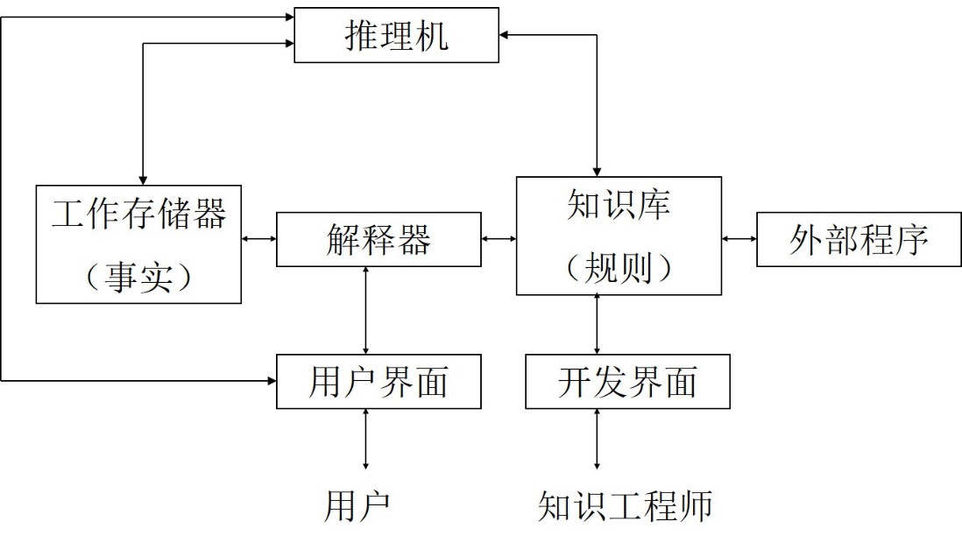

系统的主要部分是知识库和推理引擎。

知识库由谓词演算事实和有关讨论主题的规则构成。"知识工程师"与应用领域的专家共同工作以便把专家的相关知识表示成一种形式，由一个知识采集子系统协助，输入到知识库。 推理引擎由所有操纵知识库来演绎用户要求的信息的过程构成-如消解、前向链或反向链。 用户接口可能包括某种自然语言处理系统，它允许用户用一个有限的自然语言形式与系统交互。也可是用带有菜单的图形接口界面。

解释子系统分析被系统执行的推理结构，并把它解释给用户。

**6-6  什么是基于框架的专家系统？它与面向目标编程有何关系？**答：基于框架的专家系统采用了面向目标的编程技术，以提高系统的能力和灵活性。它们共享许多特征。

面向目标的编程其所有数据结构均以目标形式出现，每个目标含有两种基本信息：描述目标的信息和说明目标能做什么的信息。面向目标的编程为表示实际世界目标提供了一种自然的方法。

应用专家系统的术语来说，每个目标具有陈述性知识和过程知识。

**6-7基于框架的专家系统的结构有何特点？其设计任务是什么？**

答：基于框架的专家系统结构的主要特点在于基于框架的专家系统采用框架而不是规则来表示知识。框架提供一种比规则更丰富的获取问题知识的方法，不仅提供某些目标的包描述，而且还规定了该目标如何工作。

开发基于框架的专家系统的主要任务有

(1) 定义问题(对问题和结论的考察与综述)

(2) 分析领域(定义事物，事物特征，事件和框架结构)

(3) 定义类及其特征

(4) 定义例及其框架结构

(5) 确定模式匹配规则

(6) 规定事物通信方法

(7) 设计系统界面

(8) 对系统进行评价

(9) 对系统进行扩展，深化和扩宽知识。

**6-8  为什么要提出基于模型的专家系统？试述神经网络专家系统的一般结构。**

答：有一种关于人工智能的观点认为：人工智能是对各种定性模型的获得、表达及使用的计算方法进行研究的学问。根据这一观点，一个知识系统中的知识库是由各种模型综合而成的，而这些模型又往往是定性的模型。

采用各种定性模型来设计专家系统，一方面它增加了系统的功能，提高了性能指标，另一方面，可独立地深入研究各种模型及其相关问题，把获得的结果用于改进系统设计。

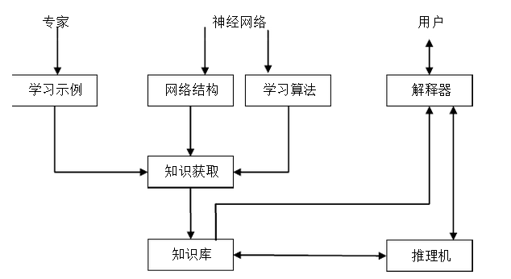

**6-9为什么要提出基于Web的专家系统？试述基于Web的专家系统的一般结构。**

**答：**

**6-10举例介绍一个基于Web的专家系统。**

**答：**

**6-11新型专家系统有何特征？什么是分布式专家系统和协同式专家系统？**

答：新型专家系统的特征：

(1) 并行与分布处理

(2) 多专家系统协同工作

(3) 高级语言和知识语言描述

知识工程师只需用一种高级专家系统描述语言对系统进行功能、性能及接口描述，并用知识表示语言描述领域知识，专家系统生成系统就能自动或半自动地生生所需的专家系统。

 (4) 具有自学习功能

具有高级的知识获取与学习功能

(5) 引入新的推理机制

除了能进行演绎推理之外，还有归纳推理(联想、类比)、非标准逻辑推理(非单调逻辑推理、加权逻辑推理)及各种基于不完全知识和模糊知识的推理。

(6) 具有自纠错和自完善能力

(7) 先进的智能人机接口

理解自然语言，实现语声、文字、图形和图像的直接输入输出是如今人们对智能计算机提出的要求。

**分布式专家系统**

具有分布处理的特征，能把一个专家系统的功能经分解以后分布到多个处理器上去并行地工作，从而有总体上提高系统的处理效率。它可以工作在紧耦合的多处理器系统环境中，也可工作在松耦合的计算机网络环境中，其总体结构在很大程度上依赖于其所在的硬件环境。

**协同式专家系统**

又称为“群专家系统”，是一个能综合若干个相近领域或一个领域的多个方面的子专家系统互相协作，共同解决一个更广领域问题的专家系统。是克服一般专家系统的局限性的重要途径。它不着重于处理的分布和知识的分布，而是更强调子系统间的协同合作。它并不一定要求有多个处理机的硬件环境，而且一般都是在同一个处理机上实现各子专家系统的。

**6-12  在设计专家系统时，应考虑哪些技术？**

答： (1) 具有可靠知识与数据的小搜索空间问题

数据可靠(无噪声、无错误、不丢失、不多余)和知识可靠(不出现假的、近似的或推测性的结论)，决定了系统具有单调性并可采用单路推理路线。而小搜索空间的问题一般允许采用穷举搜索策略。

(2) 不可靠的数据或知识

这种情况应采用概率推理、模糊推理、不可靠数据的精确推理方法或专门的不确定性推理技术。

 (3) 时变数据

一般要涉及时间推理技术，推理过程要求较复杂的表示法。

 (4) 大搜索空间的问题

一般要引入启发式搜索策略或采用分层体系结构，来降低求解过程的复杂程度。对大空间的问题通常还要根据具体问题的特征采取相应的对策。

**6-13  什么是建造专家系统的工具?你知道哪些专家系统工具，各有什么特点?**

答：专家系统开发工具是一些比较通用的工具，作为设计和开发专家系统的辅助手段和环境，以求提高专家系统的开发效率、质量和自动化水平。专家系统工具是一种更高级的计算机程序设计语言。比一般的计算机高级语言具有更强的功能。

主要分为骨架型工具(又称外壳)、语言型工具、构造辅助工具和支撑环境等4类。

 (1) 骨架型工具

借用以前开发好的专家系统，将描述领域知识的规则从原系统中"挖掉"，只保留其独立于问题领域知识的推理机部分，这样形成的工具称为骨架型工具，如EMYCIN、KAS以及EXPERT等。

其控制策略是预先给定的，使用起来很方便，用户只须将具体领域的知识明确地表示成为一些规则就可以了。这样，可以把主要精力放在具体概念和规则的整理上，从而大大提高了专家系统的开发效率。

因其程序的主要骨架是固定的，除了规则以外，用户不可改变任何东西。使得骨架型工具的应用范围很窄，只能用来解决与原系统相类似的问题。

(2) 语言型工具

提供给用户的是建立专家系统所需要的基本机制，其控制策略也不固定于一种或几种形式，用户可以通过一定手段来影响其控制策略。因此，语言型工具的结构变化范围广泛，表示灵活，所适应的范围要比骨架型工具广泛得多。像OPS5、OPS83、RLL及ROSIE等，均属于这一类工具。

使用起来比较困难，用户不易掌握，对于具体领域知识的表示也比骨架型工具困难一些，而且在与用户的对话方面和对结果的解释方面也往往不如骨架型工具。

(3) 构造辅助工具

主要分2类，一类是设计辅助工具，典型的有AGE系统，另一类是知识获取辅助工具，典型的有TEIRESIAS系统。

 (4) 支撑环境

是指帮助进行程序设计的工具，它常被作为知识工程语言的一部分。工具支撑环境仅是一个附带的软件包，以便使用户界面更友好，它包括四个典型组件：调试辅助工具、输入输出设施、解释设施和知识库编辑器。ART就属于这一类系统。

**6-14专家系统面临什么问题？你认为应如何发展专家系统？**

答：专家系统主要面临的问题包括以下几个方面：在体系结构上，目前大部分是单一的或独立的专家系统，所能解决问题的范围较窄；在知识获取方面，缺乏知识获取的能力；在问题求解方面，强调利用领域专家的经验性知识求解问题，忽视了深层知识在问题求解中的作用；在知识表示方法上缺少多种表示模式的集成，所能表示的知识面比较窄；在推理方面，不支持多种推理策略，缺少时态推理和非单调推理等人类思维中最常用的推理策略。所有这些缺点都决定了必须对专家系统技术做进一步的研究，开发功能更加强大的新一代专家系统。

**6-15  用基于规则的推理系统证明下述推理的正确性：**

**已知    狗都会吠叫和咬人**

**任何动物吠叫时总是吵人的 猎犬是狗**

**结论    猎犬是吵人的**

答：推理过程：事实库初始化，使用规则与事实库匹配，更新事实库，并标记所用规则 事实：猎犬，利用规则3得到结论，再利用规则1得到结论，再利用规则2得到结论： 总是吵人的.